

وزارة التعليم العالي
جامعة الدمام
كلية الآداب بالدمام
التعليم عن بعد

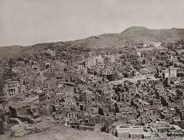

واجب مقرر التذوق الأدبي
لطلبة التعليم عن بعد
1435 هـ





بسم الله الرحمن الرحيم
الواجب الأول ( 10) درجات
حلل القصيدة الآتية مبينا جماليتها :
أم القرى يا جنة الـيوم والغـد ويا زينة الماضي التليد المجدد
ترابك أندى من فتيت معطر وصخرك أجدى من كريم الزمـرد
أعز بلاد الله في الأرض موطنا ومولد خير الأنبيـاء محمــد
عرفنا الهوى قبل أن يخلق الهوى لديك فوافيناه في خير موعـد
عشقناك أطفالا صغارا وفتية وزدنــاك أشياخا عظيم التوجـد
رويناك بالدمع السخين محبة تنم على الوجد المكيــن المـؤكد
فلا عز من يجفوك إن عزفت به صنوف الأماني رادها شر مــورد
ولا زال من يحبوك إن عصفت به صروف الليالي من قريب ومبعـد
بلاد الهوى والجود والوحي والندى ومهد الكتاب المستطاب الممجد
أحـط بك الحجاج من كل عابد تبتل للمعبود أو متعبــد
تنادوا إلى واديك من كل سبسب وجاؤا إلى ناديك من كل فدفـد
تهادوا إلى سـاح كريـم مطهر تنادوا لديه من مسود وسيد
لك الله إن الله حامك ملجأ لكل تقي مستقيـم مـوح

